淡江時報 第 1196 期
物理化學系友返校團聚
校友回娘家
【舒宜萍淡水校園報導】理學院物理系與化學系11月2日分別邀請系友回校，物理系舉辦61週年系慶暨系友返校活動，邀請包括民國63年、73年、83年與103年已畢業50、40、30及10週年的系友們回母校聚會分享。化學系除第13屆系友回校慶祝畢業50週年，另舉辦系友大會改選，由傑出系友、國家同步輻射中心組長退休的許火順當選新任理事長。

物理系在騮先科學館2樓大廳及S104教室舉辦系友會，系友會副會長朱公勍與助理教授王孝祖共同主持，包括系友、教師與學生60餘位出席，系友會會長李建邦致詞，感謝系友們長期的支持，及前任理事長戴聖乾無私的貢獻，致力推動60系慶活動，促進系友間的聯繫，希望未來系友們共同攜手創造更多輝煌時刻。

物理系主任莊程豪也報告物理系近況與展望，更特別宣布 113學年度大學部新生註冊率再度突破100%達到123.33%的大好消息。會中頒發感謝狀予退休教授錢凡之及84年畢業系友們，感謝他們合資捐贈急難救助金20萬元；接著依照屆次分別贈送紀念品給畢業50、40、30週年系友，並邀請多位系友發表感言及經驗分享。最後頒發第2屆傑出系友獎，由駿融企業總經理郭俊良、毅嘉科技總經理及執行長曾恭勝、友達光電總經理特助梁立田、紫陽升光電副董事長張玉貴與KLA美商科磊平板顯示器事業部大中華區總裁曹正鵠獲獎。

化學系在化學館3樓大廳及圖書館鍾靈化學分館內舉辦，約50名系友出席，由系友會理事長楊榮凱及副教授黃家琪共同主持。楊榮凱首先報告系友會營運狀況，系友會理監事改選及交接。黃家琪則介紹113學年度的系所招生狀況，也邀請系友們輪流上台自我介紹，最後安排系友與師長、同學合影留念。

這次出席的畢業系友包括畢業57年的本校前學術副校長陳幹男，畢業52年的退休教授王文竹，畢業50年的呂立仁、魏彩玲、許峰彰和林聖崇，及教授王伯昌，中午大家享用精緻的自助式餐點，歡聚一堂閒話家常，其樂融融。
2024/11/10

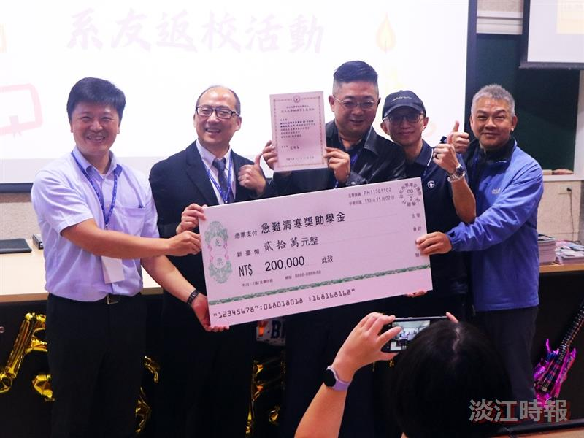
物理系友會會長李建邦（左起）、系主任莊程豪感謝由退休教師錢凡之所教導的84年純物/應物兩班畢業生，集資急難救助獎助學金共20萬元，由系友曹正鵠、陳仲仁及段志杰等三人代表捐贈。（圖／物理系提供）

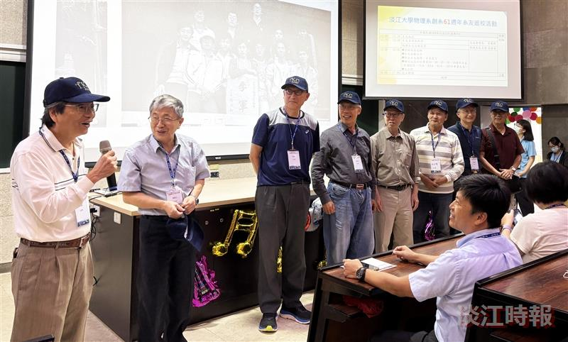
畢業50年的楊茂青（左1）號召系友回校同聚，他們戴著物理系贈送的棒球帽，相約下一次的見面。（圖／物理系提供）

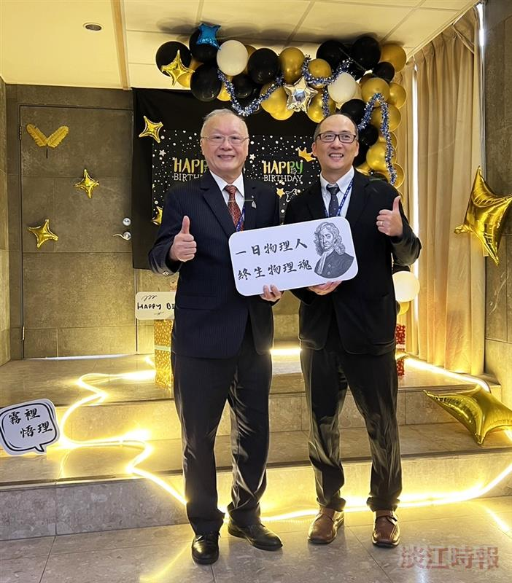
物理系主任莊程豪（右）與傑出系友駿融企業總經理郭俊良。（圖／物理系提供）

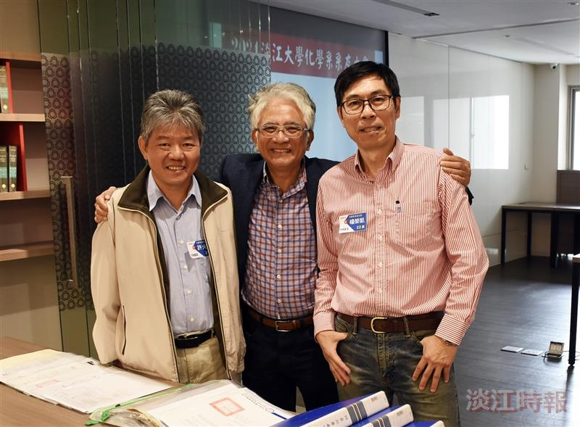
化學系舉辦系友大會改選，由楊榮凱（右）交接給國家同步輻射中心組長退休的許火順（左）擔任新理事長，教授王伯昌見證。（圖／化學系提供）

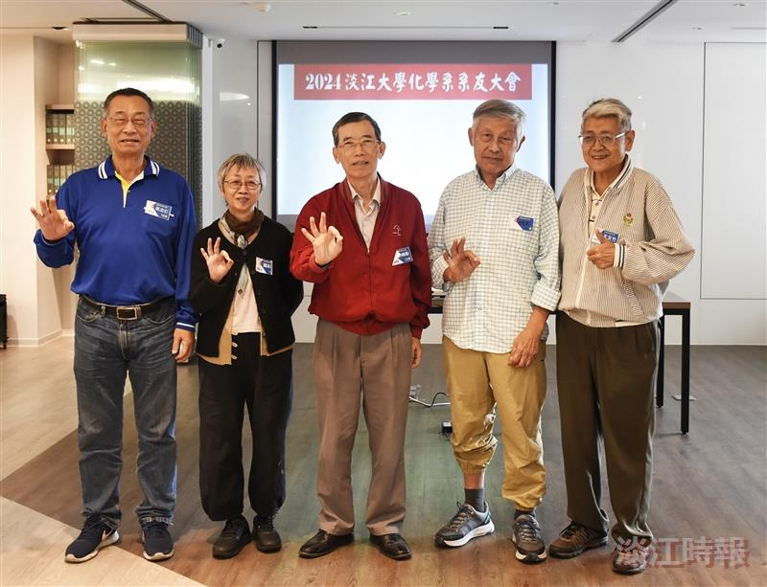
第13屆畢業50年的系友呂立仁（左起）、魏彩玲、許峰彰及林聖崇，與11屆的退休教授王文竹合影。（圖／化學系提供）

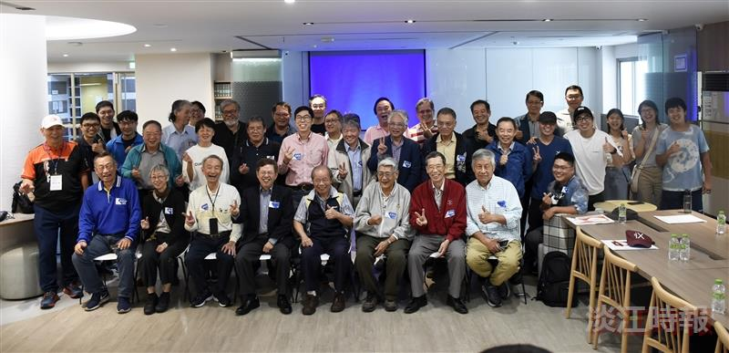
化學系友會校慶召開系友大會，與師生合影。（圖／化學系提供）

